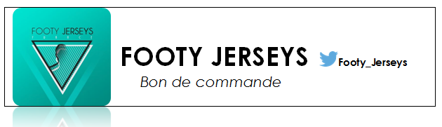
Client : NOM : Prénom :
Rue :
Ville : Code Postal :
Tel :
Mail :
Article | Nbr | Prix | Total
Maillot *  - Version Player |  | 39€  +5€ | €
Pack Joueur ( maillot + short ) *  - Version Player |  | 45€  +4€ | €
Survêtement ( jogging + haut de survêt ) * |  | 49€ | €
Pack 2 Maillots *  - Version Player ( par maillot ) |  | 65€  +4€ | €
* Le flocage, les patchs et les frais de port sont compris
CODE PROMO :
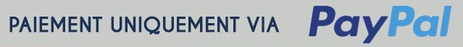  TOTAL A PAYER | €

□ Accepte les termes et conditions Fait le :
Signature :

Termes et conditions :
- Un retour est possible si il y a une erreur de fabrication du produit à l'ouverture du colis, avec preuves.
- Un retour est possible si il y a un problème de colis en dehors de la France
- Un retour n'est pas possible si il y a un problème de colis dans la France.
- Apres le payement un numéro pour tracer le colis est fourni.

